Додаток 1
до Програми
«Шкільний автобус» на 2021-2025 роки (із змінами)
ЗАТВЕРДЖУЮ |  |  |  |  |  | ПОГОДЖЕНО
Начальник Відділу освіти  Менської міської ради |  |  |  |  |  | Директор Степанівського МНВК
_______________ Ірина ЛУК’ЯНЕНКО |  |  |  |  |  | ___________Леонід ШЕСТАКОВСЬКИЙ
« | ____» |  | ______________ | 2023 |  | « | ___ | » | ______________ | 2023
 | М.П. |  |  |  |  | М.П.

ПАСПОРТ
Автобусного маршруту № 1
(програма «Шкільний автобус»)
Степанівка - Садове – Дягова - Степанівка
(найменування маршруту)

Паспорт розроблений станом на | «15» серпня 2023 року
 | ^{(дата)}

Місто (смт, село) | с. Степанівка
2. Схема автобусного маршруту

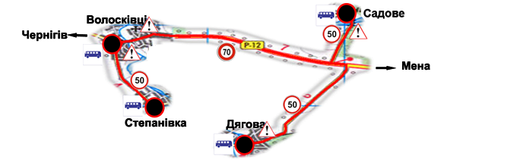

Кількість автобусів- один
Марка – Богдан А30172 державний номерний знак - СВ 5668 ЕВ
3. Характеристика маршруту
Найменування показників | Кількісні показники
Довжина маршруту в прямому напрямку, км. | 46
Довжина маршруту в зворотному напрямку, км. | 46
Тривалість рейсу в прямому напрямку год.хв. | 1-15
Тривалість рейсу в зворотному напрямку год.хв. | 1-15
Експлуатаційна швидкість км/год. | 50
Кількість зупинок (од.) | 5
Довжина нульового пробігу км.
4. Розклад руху автобусів:
Прямий рейс |  |  |  | Назви зупинок | Зворотний рейс
Прибуття год.хв | Зупинка а хв.. | Відправлення год.хв | Відстань між зупинками км |  | Відстань між зупинками км | Прибуття год.хв. | Стоянка хв.. | Відправлення год.хв
 |  | 7-45 |  | Степанівка | 6 | 15-30
7-52 | 3 | 7-55 | 6 | Волосківці | 12 | 15-23 | 3 | 15-26
8-15 | 3 | 8-18 | 12 | Садове | 10 | 15-00 | 3 | 15-03
8-30 | 3 | 8-33 | 10 | Дягова | 18 | 14-45 | 3 | 14-48
9-00 |  |  | 18 | Степанівка |  |  |  | 14-15
5. Зміни в маршруті
Характер змін | Термін дії змін |  | Причина введення змін | Підпис
 | Початок | Закінчення
6. Висновок за результатами пробного виїзду по маршруту:
Середньодобовий пробіг 92 (дев’яносто два) км.
Дорожні умови відповідають безпечному перевезенню
Витрати пального: 15,2л ДП.
Комісія в складі
Голова комісії: | Заст. директора |  |  |  | Ігор ПОЛЮХОВИЧ
 | ^{(посада)} |  | ^{(підпис)} |  | ^{(прізвище, ініціали)}
Члени комісії: | Заст. директора |  |  |  | Олександр БУРКА
 | ^{(посада)} |  | ^{(підпис)} |  | ^{(прізвище, ініціали)}
 | Механік |  |  |  | Віталій ШЕМЕТОВ
 | ^{(посада)} |  | ^{(підпис)} |  | ^{(прізвище, ініціали)}
 | Водій автобуса |  |  |  | Олександр АНДРІЄНКО
 | ^{(посада)} |  | ^{(підпис)} |  | ^{(прізвище, ініціали)}

Додаток 1
до Програми
«Шкільний автобус» на 2021-2025 роки (із змінами)
ЗАТВЕРДЖУЮ |  |  |  |  |  | ПОГОДЖЕНО
Начальник Відділу освіти  Менської міської ради |  |  |  |  |  | Директор Степанівського МНВК
_______________ Ірина ЛУК’ЯНЕНКО |  |  |  |  |  | ___________Леонід ШЕСТАКОВСЬКИЙ
« | ____» |  | ______________ | 2023 |  | « | ___ | » | ______________ | 2023
 | М.П. |  |  |  |  | М.П.

ПАСПОРТ
Автобусного маршруту № 2
(програма «Шкільний автобус»)
Мена – Ліски –Осьмаки - Бірківка– Ушня - Ліски - Майське - Ліски - Мена
(найменування маршруту)

Паспорт розроблений станом на | «15» серпня 2023 року
 | ^{(дата)}

Місто (смт, село) | с. Степанівка
2. Схема автобусного маршруту

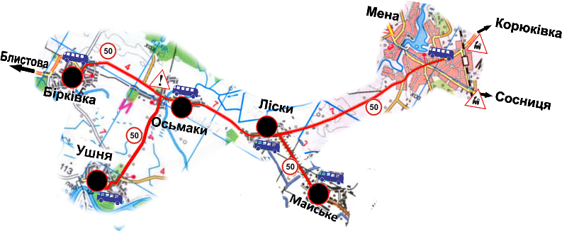
Кількість автобусів - (один)
марка – ЗАЗ А08А державний номерний знак СВ 2651 ЕІ
3. Характеристика маршруту
Найменування показників | Кількісні показники
Довжина маршруту в прямому напрямку, км. | 68
Довжина маршруту в зворотному напрямку, км. | 68
Тривалість рейсу в прямому напрямку год.хв. | 2-30
Тривалість рейсу в зворотному напрямку год.хв. | 2-30
Експлуатаційна швидкість км/год. | 50
Кількість зупинок (од.) | 10
Довжина нульового пробігу км.
4. Розклад руху автобусів:
Прямий рейс |  |  |  | Назви зупинок | Зворотний рейс
Прибуття год.хв | Зупинка а хв.. | Відправлення год.хв | Відстань між зупинками км |  | Відстань між зупинками км | Прибуття год.хв. | Стоянка хв.. | Відправлення год.хв
 |  | 7-00 |  | Мена | 26 | 17-25
7-30 | 2,5×4=10 | 7-40 | 26 | Ушня | 13 | 16-45 | 2,5×4=10 | 16-55
7-50 | 5 | 7-55 | 13 | Бірківка | 6 | 16-20 | 5 | 16-25
8-05 | 1 | 8-06 | 6 | Осьмаки | 6 | 16-05 | 1 | 16-06
8-15 | 1 | 8-16 | 6 | Ліски | 11 | 15-55 | 1 | 15-56
8-25 | 1 | 8-26 | 3 | Майське |  | 15-45 | 1 | 15-46
8-30 | 1 | 8-31 | 3 | Ліски |  | 15-35 | 1 | 15-36
8-45 |  |  | 11 | Мена |  |  |  | 15-20
5. Зміни в маршруті
Характер змін | Термін дії змін |  | Причина введення змін | Підпис
 | Початок | Закінчення
6. Висновок за результатами пробного виїзду по маршруту:
Середньодобовий пробіг - 136 (сто тридцять шість) км.
Дорожні умови відповідають безпечному перевезенню
Витрати пального: 24,5л. ДП.
Комісія в складі
Голова комісії: | Заст. директора |  |  |  | Ігор ПОЛЮХОВИЧ
 | ^{(посада)} |  | ^{(підпис)} |  | ^{(прізвище, ініціали)}
Члени комісії: | Заст. директора |  |  |  | Олександр БУРКА
 | ^{(посада)} |  | ^{(підпис)} |  | ^{(прізвище, ініціали)}
 | Механік |  |  |  | Віталій ШЕМЕТОВ
 | ^{(посада)} |  | ^{(підпис)} |  | ^{(прізвище, ініціали)}
 | Водій автобуса |  |  |  | Віктор ЛУК’ЯНЕНКО
 | ^{(посада)} |  | ^{(підпис)} |  | ^{(прізвище, ініціали)}

Додаток 1
до Програми
«Шкільний автобус» на 2021-2025 роки (із змінами)

ЗАТВЕРДЖУЮ |  |  |  |  |  | ПОГОДЖЕНО
Начальник Відділу освіти  Менської міської ради |  |  |  |  |  | Директор Степанівського МНВК
_______________ Ірина ЛУК’ЯНЕНКО |  |  |  |  |  | ___________Леонід ШЕСТАКОВСЬКИЙ
« | ____» |  | ______________ | 2023 |  | « | ___ | » | ______________ | 2023
 | М.П. |  |  |  |  | М.П.

ПАСПОРТ
Автобусного маршруту № 3
(програма «Шкільний автобус»)
__Мена – Феськівка - Мена__
(найменування маршруту)

Паспорт розроблений станом на | 15 серпня 2023 року
 | ^{(дата)}

Місто (смт, село) | с. Степанівка
2. Схема автобусного маршруту

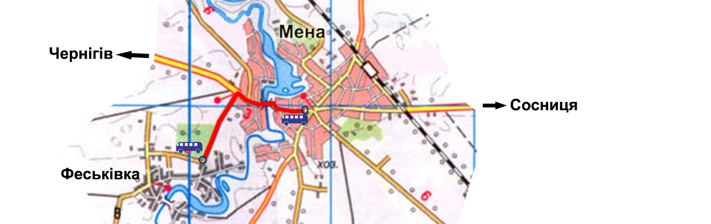

Кількість автобусів – один
Марка - Еталон А 081 16Ш, державний номерний знак - СВ 4651 СХ
3. Характеристика маршруту
Найменування показників | Кількісні показники
Довжина маршруту в прямому напрямку, км. | 18
Довжина маршруту в зворотному напрямку, км. | 18
Тривалість рейсу в прямому напрямку год.хв. | 0-45
Тривалість рейсу в зворотному напрямку год.хв. | 0-45
Експлуатаційна швидкість км/год. | 50
Кількість зупинок (од.) | 4
Довжина нульового пробігу км.
4. Розклад руху автобусів:
Прямий рейс |  |  |  | Назви зупинок | Зворотний рейс
Прибуття год.хв | Зупинка а хв.. | Відправлення год.хв | Відстань між зупинками км |  | Відстань між зупинками км | Прибуття год.хв. | Стоянка хв.. | Відправлення год.хв
 |  | 7-30 |  | Мена | 9 | 16-05
7-48 | 2 | 7-50 | 9 | Феськівка | 9 | 15-45 | 2 | 15-47
8-15 |  |  | 9 | Мена |  |  |  | 15-20
5. Зміни в маршруті
Характер змін | Термін дії змін |  | Причина введення змін | Підпис
 | Початок | Закінчення
6. Висновок за результатами пробного виїзду по маршруту
Середньодобовий пробіг 36 (тридцять шість) км.
Дорожні умови відповідають безпечному перевезенню
Витрати пального: 6,5 л. ДП.
Комісія в складі
Голова комісії: | Заст. директора |  |  |  | Ігор ПОЛЮХОВИЧ
 | ^{(посада)} |  | ^{(підпис)} |  | ^{(прізвище, ініціали)}
Члени комісії: | Заст. директора |  |  |  | Олександр БУРКА
 | ^{(посада)} |  | ^{(підпис)} |  | ^{(прізвище, ініціали)}
 | Механік |  |  |  | Віталій ШЕМЕТОВ
 | ^{(посада)} |  | ^{(підпис)} |  | ^{(прізвище, ініціали)}
 | Водій автобуса |  |  |  | Володимир МЕДОВНИК
 | ^{(посада)} |  | ^{(підпис)} |  | ^{(прізвище, ініціали)}

Додаток 1
до Програми
«Шкільний автобус» на 2021-2025 роки (із змінами)
ЗАТВЕРДЖУЮ |  |  |  |  |  | ПОГОДЖЕНО
Начальник Відділу освіти  Менської міської ради |  |  |  |  |  | Директор Степанівського МНВК
_______________ Ірина ЛУК’ЯНЕНКО |  |  |  |  |  | ___________Леонід ШЕСТАКОВСЬКИЙ
« | ____» |  | ______________ | 2023 |  | « | ___ | » | ______________ | 2023
 | М.П. |  |  |  |  | М.П.

ПАСПОРТ
Автобусного маршруту № 4
(програма «Шкільний автобус»)
Степанівка ––Блистова –Семенівка - Удівка - Дмитрівка––Стольне - Степанівка_
(найменування маршруту)

Паспорт розроблений станом на | 15 серпня 2023 року
 | ^{(дата)}

Місто (смт, село) | с. Степанівка
2. Схема автобусного маршруту
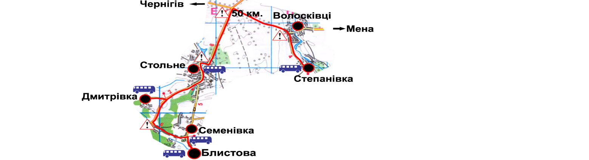
Кількість автобусів один
Марка –Богдан А092 державний номерний знак – СВ 6254 СХ
3. Характеристика маршруту
Найменування показників | Кількісні показники
Довжина маршруту в прямому напрямку, км. | 77
Довжина маршруту в зворотному напрямку, км. | 77
Тривалість рейсу в прямому напрямку год.хв. | 1-40
Тривалість рейсу в зворотному напрямку год.хв. | 1-40
Експлуатаційна швидкість км/год. | 50
Кількість зупинок (од.) | 6
Довжина нульового пробігу км.
4. Розклад руху автобусів:
Прямий рейс |  |  |  | Назви зупинок | Зворотний рейс
Прибуття год.хв | Зупинка а в... | Відправлення год.хв | Відстань між зупинками км |  | Відстань між зупинками км | Прибуття год.хв. | Стоянка в... | Відправлення год.хв
 |  | 7-00 |  | Степанівка | 30 | 16-36
7-40 | 1 | 7-41 | 30 | Удівка | 5 | 15-55 | 1 | 15-56
7-55 | 5 | 8-00 | 5 | Блистова | 7 | 15-25 | 5 | 15-30
8-15 | 1 | 8-16 | 7 | Семенівка | 8 | 15-08 | 1 | 15-10
8-22 | 1 | 8-23 | 3 | Удівка | 3 | 15-02 | 1 | 15-03
8-30 | 1 | 8-31 | 8 | Дмитрівка | 7 | 14-55 | 1 | 14-56
8-45 | 5 | 8-50 | 7 | Стольне | 17 | 14-35 | 5 | 14-40
9-10 |  |  | 17 | Степанівка |  |  |  | 14-15
5. Зміни в маршруті
Характер змін | Термін дії змін |  | Причина введення змін | Підпис
 | Початок | Закінчення
6. Висновок за результатами пробного виїзду по маршруту
Середньодобовий пробіг 154 (сто п’ятдесят чотири) км.
Дорожні умови відповідають безпечному перевезенню
Витрати пального: 25,4 л. ДП.
Комісія у складі:
Голова комісії: | Заст. директора |  |  |  | Ігор ПОЛЮХОВИЧ
 | ^{(посада)} |  | ^{(підпис)} |  | ^{(прізвище, ініціали)}
Члени комісії: | Заст. директора |  |  |  | Олександр БУРКА
 | ^{(посада)} |  | ^{(підпис)} |  | ^{(прізвище, ініціали)}
 | Механік |  |  |  | Віталій ШЕМЕТОВ
 | ^{(посада)} |  | ^{(підпис)} |  | ^{(прізвище, ініціали)}
 | Водій автобуса |  |  |  | Віталій АНДРІЄНКО
 | ^{(посада)} |  | ^{(підпис)} |  | ^{(прізвище, ініціали)}

Додаток 1
до Програми
«Шкільний автобус» на 2021-2025 роки (із змінами)
ЗАТВЕРДЖУЮ |  |  |  |  |  | ПОГОДЖЕНО
Начальник Відділу освіти  Менської міської ради |  |  |  |  |  | Директор Степанівського МНВК
_______________ Ірина ЛУК’ЯНЕНКО |  |  |  |  |  | ___________Леонід ШЕСТАКОВСЬКИЙ
« | ____» |  | ______________ | 2023 |  | « | ___ | » | ______________ | 2023
 | М.П. |  |  |  |  | М.П.

ПАСПОРТ
Автобусного маршруту № 5
(програма «Шкільний автобус»)
_____Степанівка – Городище - Синявка – Городище - Синявка - Степанівка___
(найменування маршруту)

Паспорт розроблений станом на | 15 серпня 2023 року
 | ^{(дата)}

Місто (смт, село) | с. Степанівка
2. Схема автобусного маршруту
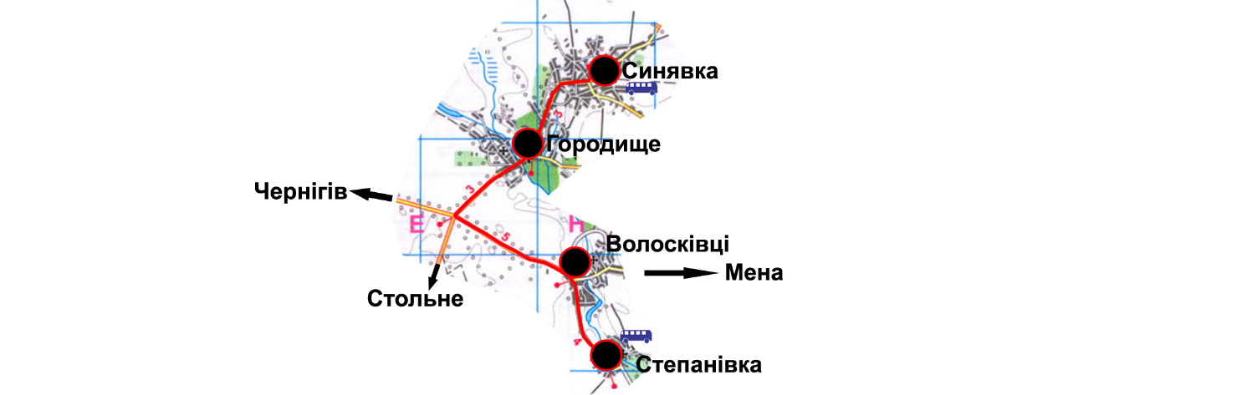
Кількість автобусів – один
Марка – Еталон А08111ш, державний номерний знак - СВ 6213 СХ
3. Характеристика маршруту
Найменування показників | Кількісні показники
Довжина маршруту в прямому напрямку, км. | 37
Довжина маршруту в зворотному напрямку, км. | 37
Тривалість рейсу в прямому напрямку год.хв. | 1-15
Тривалість рейсу в зворотному напрямку год.хв. | 1-15
Експлуатаційна швидкість км/год. | 50
Кількість зупинок (од.) | 4
Довжина нульового пробігу км.
4. Розклад руху автобусів:
Прямий рейс |  |  |  | Назви зупинок | Зворотний рейс
Прибуття год.хв | Зупинка а хв.. | Відправлення год.хв | Відстань між зупинками км |  | Відстань між зупинками км | Прибуття год.хв. | Стоянка хв.. | Відправлення год.хв
 |  | 7-45 |  | Степанівка | 13 | 17-05
8-05 | 5 | 8-10 | 13 | Городище | 8 | 16-30 | 5 | 16-35
8-20 | 1 | 8-21 | 8 | Синявка | 8 | 16-10 | 1 | 16-11
8-40 | 1 | 8-41 | 8 | Городище | 8 | 15-50 | 1 | 15-51
9-00 |  |  | 8 | Синявка |  |  |  | 15-30
5. Зміни в маршруті
Характер змін | Термін дії змін |  | Причина введення змін | Підпис
 | Початок | Закінчення
6. Висновок за результатами пробного виїзду по маршруту
Середньодобовий пробіг – 74 (сімдесят чотири) км.
Дорожні умови відповідають безпечному перевезенню
Витрати пального: 12,2л. ДП.

Комісія у складі:
Голова комісії: | Заст. директора |  |  |  | Ігор ПОЛЮХОВИЧ
 | ^{(посада)} |  | ^{(підпис)} |  | ^{(прізвище, ініціали)}
Члени комісії: | Заст. директора |  |  |  | Олександр БУРКА
 | ^{(посада)} |  | ^{(підпис)} |  | ^{(прізвище, ініціали)}
 | Механік |  |  |  | Віталій ШЕМЕТОВ
 | ^{(посада)} |  | ^{(підпис)} |  | ^{(прізвище, ініціали)}
 | Водій автобуса |  |  |  | Володимир ОЛЕКСА
 | ^{(посада)} |  | ^{(підпис)} |  | ^{(прізвище, ініціали)}

Додаток 1
до Програми
«Шкільний автобус» на 2021-2025 роки (із змінами)
ЗАТВЕРДЖУЮ |  |  |  |  |  | ПОГОДЖЕНО
Начальник Відділу освіти  Менської міської ради |  |  |  |  |  | Директор Степанівського МНВК
_______________ Ірина ЛУК’ЯНЕНКО |  |  |  |  |  | ___________Леонід ШЕСТАКОВСЬКИЙ
« | ____» |  | ______________ | 2023 |  | « | ___ | » | ______________ | 2023
 | М.П. |  |  |  |  | М.П.

ПАСПОРТ
Автобусного маршруту № 6
(програма «Шкільний автобус»)
_____Степанівка – Городище - Синявка – Городище - Стольне___
(найменування маршруту)

Паспорт розроблений станом на | 15 серпня 2023 року
 | ^{(дата)}

Місто (смт, село) | с. Степанівка
2. Схема автобусного маршруту
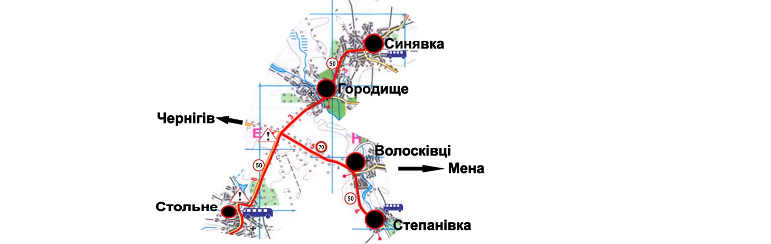
Кількість автобусів – один
Марка – Еталон А08111ш, державний номерний знак - СВ 6251 СХ
3. Характеристика маршруту
Найменування показників | Кількісні показники
Довжина маршруту в прямому напрямку, км. | 40
Довжина маршруту в зворотному напрямку, км. | 40
Тривалість рейсу в прямому напрямку год.хв. | 1-15
Тривалість рейсу в зворотному напрямку год.хв. | 1-15
Експлуатаційна швидкість км/год. | 50
Кількість зупинок (од.) | 4
Довжина нульового пробігу км.
4. Розклад руху автобусів:
Прямий рейс |  |  |  | Назви зупинок | Зворотний рейс
Прибуття год.хв | Зупинка а хв.. | Відправлення год.хв | Відстань між зупинками км |  | Відстань між зупинками км | Прибуття год.хв. | Стоянка хв.. | Відправлення год.хв
 |  | 7-45 |  | Степанівка | 13 | 17-05
8-05 | 5 | 8-10 | 13 | Городище | 8 | 16-30 | 5 | 16-35
8-20 | 1 | 8-21 | 8 | Синявка | 8 | 16-10 | 1 | 16-11
8-40 | 1 | 8-41 | 8 | Городище | 11 | 15-50 | 1 | 15-51
9-00 |  |  | 11 | Стольне |  |  |  | 15-30
5. Зміни в маршруті
Характер змін | Термін дії змін |  | Причина введення змін | Підпис
 | Початок | Закінчення
6. Висновок за результатами пробного виїзду по маршруту
Середньодобовий пробіг – 80 (вісімдесят) км.
Дорожні умови відповідають безпечному перевезенню
Витрати пального: 13,2л. ДП.

Комісія у складі:
Голова комісії: | Заст. директора |  |  |  | Ігор ПОЛЮХОВИЧ
 | ^{(посада)} |  | ^{(підпис)} |  | ^{(прізвище, ініціали)}
Члени комісії: | Заст. директора |  |  |  | Олександр БУРКА
 | ^{(посада)} |  | ^{(підпис)} |  | ^{(прізвище, ініціали)}
 | Механік |  |  |  | Віталій ШЕМЕТОВ
 | ^{(посада)} |  | ^{(підпис)} |  | ^{(прізвище, ініціали)}
 | Водій автобуса |  |  |  | Володимир ОЛЕКСА
 | ^{(посада)} |  | ^{(підпис)} |  | ^{(прізвище, ініціали)}

Додаток 1
до Програми
«Шкільний автобус» на 2021-2025 роки (із змінами)
ЗАТВЕРДЖУЮ |  |  |  |  |  | ПОГОДЖЕНО
Начальник Відділу освіти  Менської міської ради |  |  |  |  |  | Директор Степанівського МНВК
_______________ Ірина ЛУК’ЯНЕНКО |  |  |  |  |  | ___________Леонід ШЕСТАКОВСЬКИЙ
« | ____» |  | ______________ | 2023 |  | « | ___ | » | ______________ | 2023
 | М.П. |  |  |  |  | М.П.

ПАСПОРТ
Автобусного маршруту № 7
(програма «Шкільний автобус»)
_____Мена –Загорівка– Куковичі- Мена (Шевченка)___
(найменування маршруту)

Паспорт розроблений станом на | 15 серпня 2023 року
 | ^{(дата)}

Місто (смт, село) | с. Степанівка
2. Схема автобусного маршруту
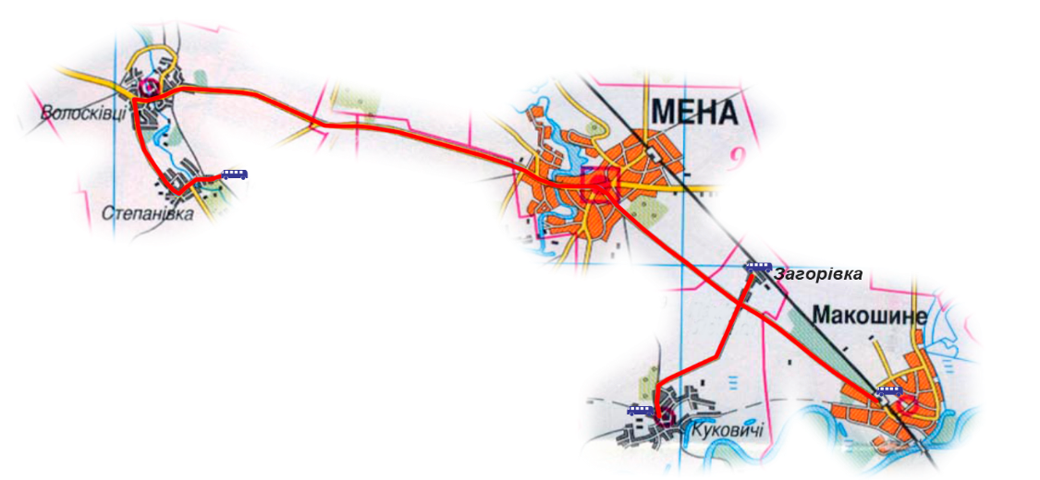
Кількість автобусів – один
Марка – ЕТАЛОН А081-11Ш державний номерний знак – СВ6213СХ
3. Характеристика маршруту
Найменування показників | Кількісні показники
Довжина маршруту в прямому напрямку, км. | 28
Довжина маршруту в зворотному напрямку, км. | 28
Тривалість рейсу в прямому напрямку год.хв. | 1-00
Тривалість рейсу в зворотному напрямку год.хв. | 1-00
Експлуатаційна швидкість км/год. | 50
Кількість зупинок (од.) | 4
Довжина нульового пробігу км.
4. Розклад руху автобусів:
Прямий рейс |  |  |  | Назви зупинок | Зворотний рейс
Прибуття год.хв | Зупинка а хв.. | Відправлення год.хв | Відстань між зупинками км |  | Відстань між зупинками км | Прибуття год.хв. | Стоянка хв.. | Відправлення год.хв
 |  | 8-00 |  | Мена | 9 | 15-00
8-20 | 2 | 8-22 | 9 | Загорівка | 4 | 14-38 | 2 | 14-40
8-35 | 3 | 8-38 | 4 | Куковичі | 15 | 14-22 | 3 | 14-25
9-00 |  |  | 15 | Мена (Шевченка) |  |  |  | 14-00
5. Зміни в маршруті
Характер змін | Термін дії змін |  | Причина введення змін | Підпис
 | Початок | Закінчення
6. Висновок за результатами пробного виїзду по маршруту
Середньодобовий пробіг – 56 (п’ятдесят шість) км.
Дорожні умови відповідають безпечному перевезенню
Витрати пального: 9,2 л. ДП
Комісія в складі
Голова комісії: | Заст. директора |  |  |  | Ігор ПОЛЮХОВИЧ
 | ^{(посада)} |  | ^{(підпис)} |  | ^{(прізвище, ініціали)}
Члени комісії: | Заст. директора |  |  |  | Олександр БУРКА
 | ^{(посада)} |  | ^{(підпис)} |  | ^{(прізвище, ініціали)}
 | Механік |  |  |  | Віталій ШЕМЕТОВ
 | ^{(посада)} |  | ^{(підпис)} |  | ^{(прізвище, ініціали)}
 | Водій автобуса |  |  |  | Віталій ДЕМЕНТЬЄВ
 | ^{(посада)} |  | ^{(підпис)} |  | ^{(прізвище, ініціали)}

Додаток 1
до Програми
«Шкільний автобус» на 2021-2025 роки (із змінами)
ЗАТВЕРДЖУЮ |  |  |  |  |  | ПОГОДЖЕНО
Начальник Відділу освіти  Менської міської ради |  |  |  |  |  | Директор Степанівського МНВК
_______________ Ірина ЛУК’ЯНЕНКО |  |  |  |  |  | ___________Леонід ШЕСТАКОВСЬКИЙ
« | ____» |  | ______________ | 2023 |  | « | ___ | » | ______________ | 2023
 | М.П. |  |  |  |  | М.П.

ПАСПОРТ
Автобусного маршруту № 8
(програма «Шкільний автобус»)
_____Мена –Загорівка– Куковичі- Мена_(гімназія)__
(найменування маршруту)

Паспорт розроблений станом на | 15 серпня 2023 року
 | ^{(дата)}

Місто (смт, село) | с. Степанівка
2. Схема автобусного маршруту
Кількість автобусів – один
Марка – KRASZ державний номерний знак – СВ6202СХ
3. Характеристика маршруту
Найменування показників | Кількісні показники
Довжина маршруту в прямому напрямку, км. | 30
Довжина маршруту в зворотному напрямку, км. | 30
Тривалість рейсу в прямому напрямку год.хв. | 1-00
Тривалість рейсу в зворотному напрямку год.хв. | 1-00
Експлуатаційна швидкість км/год. | 50
Кількість зупинок (од.) | 4
Довжина нульового пробігу км.
4. Розклад руху автобусів:
Прямий рейс |  |  |  | Назви зупинок | Зворотний рейс
Прибуття год.хв | Зупинка а хв.. | Відправлення год.хв | Відстань між зупинками км |  | Відстань між зупинками км | Прибуття год.хв. | Стоянка хв.. | Відправлення год.хв
 |  | 8-00 |  | Мена | 9 | 15-00
8-20 | 2 | 8-22 | 9 | Загорівка | 4 | 14-38 | 2 | 14-40
8-35 | 3 | 8-38 | 4 | Куковичі | 15 | 14-22 | 3 | 14-25
9-00 |  |  | 15 | Мена (гімназія) |  |  |  | 14-00
5. Зміни в маршруті
Характер змін | Термін дії змін |  | Причина введення змін | Підпис
 | Початок | Закінчення
6. Висновок за результатами пробного виїзду по маршруту
Середньодобовий пробіг – 60 (шістдесят) км.
Дорожні умови відповідають безпечному перевезенню
Витрати пального: 10,8 л. ДП
Комісія в складі
Голова комісії: | Заст. директора |  |  |  | Ігор ПОЛЮХОВИЧ
 | ^{(посада)} |  | ^{(підпис)} |  | ^{(прізвище, ініціали)}
Члени комісії: | Заст. директора |  |  |  | Олександр БУРКА
 | ^{(посада)} |  | ^{(підпис)} |  | ^{(прізвище, ініціали)}
 | Механік |  |  |  | Віталій ШЕМЕТОВ
 | ^{(посада)} |  | ^{(підпис)} |  | ^{(прізвище, ініціали)}
 | Водій автобуса |  |  |  | Валерій ГЕТЬМАН
 | ^{(посада)} |  | ^{(підпис)} |  | ^{(прізвище, ініціали)}

Додаток 1
до Програми
«Шкільний автобус» на 2021-2025 роки (із змінами)
ЗАТВЕРДЖУЮ |  |  |  |  |  | ПОГОДЖЕНО
Начальник Відділу освіти  Менської міської ради |  |  |  |  |  | Директор Степанівського МНВК
_______________ Ірина ЛУК’ЯНЕНКО |  |  |  |  |  | ___________Леонід ШЕСТАКОВСЬКИЙ
« | ____» |  | ______________ | 2023 |  | « | ___ | » | ______________ | 2023
 | М.П. |  |  |  |  | М.П.

ПАСПОРТ
Автобусного маршруту № 9
(програма «Шкільний автобус»)
__Мена – Данилівка – Н.Життя - Мена__
(найменування маршруту)

Паспорт розроблений станом на | 15 серпня 2023 року
 | ^{(дата)}

Місто (смт, село) | с. Степанівка
2. Схема автобусного маршруту

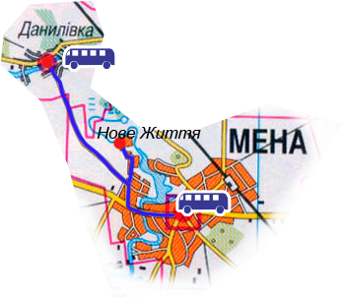

Кількість автобусів - один
Марка – I-VAN A07 державний номерний знак - СВ 6215 CX
3. Характеристика маршруту
Найменування показників | Кількісні показники
Довжина маршруту в прямому напрямку, км. | 18
Довжина маршруту в зворотному напрямку, км. | 18
Тривалість рейсу в прямому напрямку год.хв. | 1-00
Тривалість рейсу в зворотному напрямку год.хв. | 1-00
Експлуатаційна швидкість км/год. | 50
Кількість зупинок (од.) | 4
Довжина нульового пробігу км.
4. Розклад руху автобусів:
Прямий рейс |  |  |  | Назви зупинок | Зворотний рейс
Прибуття год.хв | Зупинка хв.. | Відправлення год.хв | Відстань між зупинками км |  | Відстань між зупинками км | Прибуття год.хв. | Стоянка хв.. | Відправлення год.хв
 |  | 7-30 |  | Мена | 5 | 16-10
7-48 | 2 | 7-50 | 5 | Данилівка | 4 | 15-55 | 2 | 15-57
8-00 | 2 | 8-02 | 4 | Н.Життя | 9 | 15-40 | 2 | 15-42
8-30 |  |  | 9 | Мена |  |  |  | 15-10
5. Зміни в маршруті
Характер змін | Термін дії змін |  | Причина введення змін | Підпис
 | Початок | Закінчення
6. Висновок за результатами пробного виїзду по маршруту
Середньодобовий пробіг – 36 (тридцять шість) км.
Дорожні умови відповідають безпечному перевезенню
Витрати пального: 6 л. ДП.
Комісія в складі
Голова комісії: | Заст. директора |  |  |  | Ігор ПОЛЮХОВИЧ
 | ^{(посада)} |  | ^{(підпис)} |  | ^{(прізвище, ініціали)}
Члени комісії: | Заст. директора |  |  |  | Олександр БУРКА
 | ^{(посада)} |  | ^{(підпис)} |  | ^{(прізвище, ініціали)}
 | Механік |  |  |  | Віталій ШЕМЕТОВ
 | ^{(посада)} |  | ^{(підпис)} |  | ^{(прізвище, ініціали)}
 | Водій автобуса |  |  |  | Віталій ДАВИДОВ
 | ^{(посада)} |  | ^{(підпис)} |  | ^{(прізвище, ініціали)}

Додаток 1
до Програми
«Шкільний автобус» на 2021-2025 роки (із змінами)
ЗАТВЕРДЖУЮ |  |  |  |  |  | ПОГОДЖЕНО
Начальник Відділу освіти  Менської міської ради |  |  |  |  |  | Директор Степанівського МНВК
_______________ Ірина ЛУК’ЯНЕНКО |  |  |  |  |  | ___________Леонід ШЕСТАКОВСЬКИЙ
« | ____» |  | ______________ | 2023 |  | « | ___ | » | ______________ | 2023
 | М.П. |  |  |  |  | М.П.

ПАСПОРТ
Автобусного маршруту № 10
(програма «Шкільний автобус»)
_____Мена – Слобідка - Покровське - Мена__
(найменування маршруту)

Паспорт розроблений станом на | 15 серпня 2023 року
 | ^{(дата)}

Місто (смт, село) | с. Степанівка
2. Схема автобусного маршруту
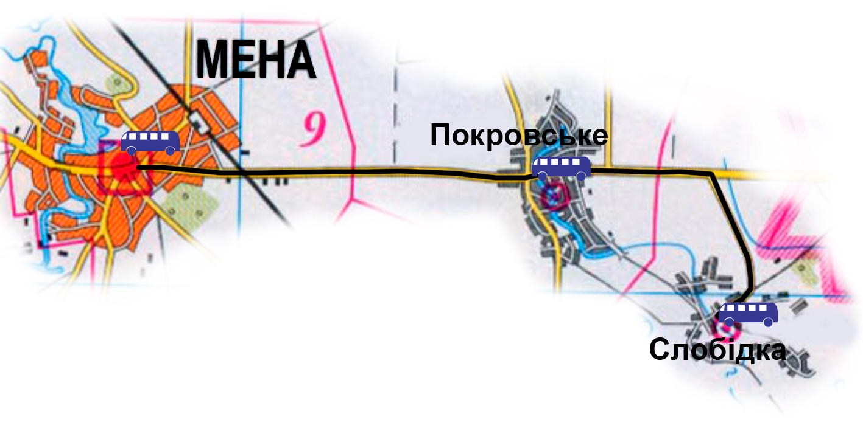
Кількість автобусів - один,
Марка – БАЗ А079.13 державний номерний знак – СВ6214СХ
3. Характеристика маршруту
Найменування показників | Кількісні показники
Довжина маршруту в прямому напрямку, км. | 34
Довжина маршруту в зворотному напрямку, км. | 34
Тривалість рейсу в прямому напрямку год.хв. | 50 хв.
Тривалість рейсу в зворотному напрямку год.хв. | 50 хв.
Експлуатаційна швидкість км/год. | 50
Кількість зупинок (од.) | 2
Довжина нульового пробігу км.
4. Розклад руху автобусів:
Прямий рейс |  |  |  | Назви зупинок | Зворотний рейс
Прибуття год.хв | Зупинка а хв.. | Відправлення год.хв | Відстань між зупинками км |  | Відстань між зупинками км | Прибуття год.хв. | Стоянка хв.. | Відправлення год.хв
 |  | 8-10 |  | Мена | 17 | 16-00
8-25 | 5 | 8-30 | 17 | Слобідка | 7 | 15-15 | 5 | 15-20
8-40 | 5 | 8-45 | 7 | Покровське | 10 | 14-55 | 5 | 15-00
8-55 |  | 8-55 | 10 | Мена |  | 14-40 |  | 14-40
5. Зміни в маршруті
Характер змін | Термін дії змін |  | Причина введення змін | Підпис
 | Початок | Закінчення
6. Висновок за результатами пробного виїзду по маршруту
Середньодобовий пробіг – 68 (шістдесят вісім) км.
Дорожні умови відповідають безпечному перевезенню
Витрати пального: 11.2 л. ДП.
Комісія в складі
Голова комісії: | Заст. директора |  |  |  | Ігор ПОЛЮХОВИЧ
 | ^{(посада)} |  | ^{(підпис)} |  | ^{(прізвище, ініціали)}
Члени комісії: | Заст. директора |  |  |  | Олександр БУРКА
 | ^{(посада)} |  | ^{(підпис)} |  | ^{(прізвище, ініціали)}
 | Механік |  |  |  | Віталій ШЕМЕТОВ
 | ^{(посада)} |  | ^{(підпис)} |  | ^{(прізвище, ініціали)}
 | Водій автобуса |  |  |  | Микола ПРОЦЕЛ
 | ^{(посада)} |  | ^{(підпис)} |  | ^{(прізвище, ініціали)}

Додаток 1
до Програми
«Шкільний автобус» на 2021-2025 роки (із змінами)
ЗАТВЕРДЖУЮ |  |  |  |  |  | ПОГОДЖЕНО
Начальник Відділу освіти  Менської міської ради |  |  |  |  |  | Директор Степанівського МНВК
_______________ Ірина ЛУК’ЯНЕНКО |  |  |  |  |  | ___________Леонід ШЕСТАКОВСЬКИЙ
« | ____» |  | ______________ | 2023 |  | « | ___ | » | ______________ | 2023
 | М.П. |  |  |  |  | М.П.

ПАСПОРТ
Автобусного маршруту № 11
(програма «Шкільний автобус»)
__Мена – вул. Лермонтова - Мена__
(найменування маршруту)

Паспорт розроблений станом на | 15 серпня 2023 року
 | ^{(дата)}

Місто (смт, село) _____с. Степанівка_____
2. Схема автобусного маршруту
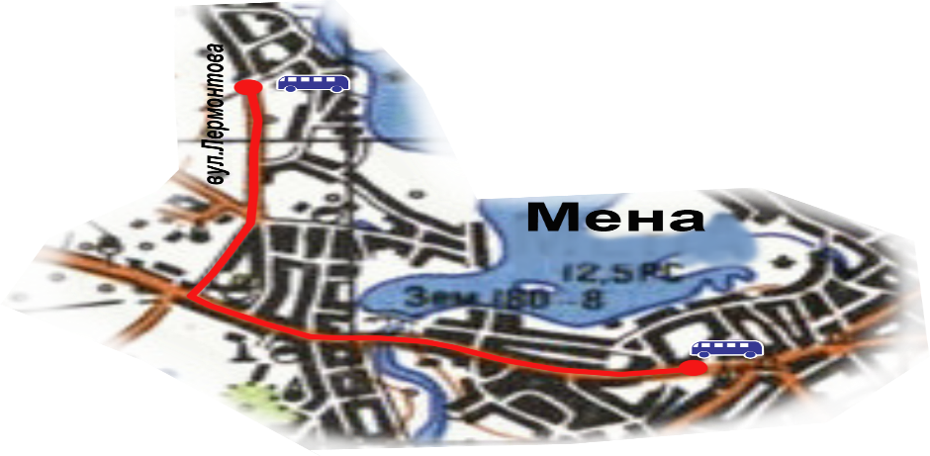
Кількість автобусів – два
Марка – Mercedes-Benz державний номерний знак - СВ 5880 ЕК
- I-VAN A07 державний номерний знак - СВ 6215 CX
3. Характеристика маршруту
Найменування показників | Кількісні показники
Довжина маршруту в прямому напрямку, км. | 15
Довжина маршруту в зворотному напрямку, км. | 15
Тривалість рейсу в прямому напрямку год.хв. | 0-30
Тривалість рейсу в зворотному напрямку год.хв. | 0-30
Експлуатаційна швидкість км/год. | 50
Кількість зупинок (од.) | 2
Довжина нульового пробігу км.
4. Розклад руху автобусів:
Прямий рейс |  |  |  | Назви зупинок | Зворотний рейс
Прибуття год.хв | Зупинка а хв.. | Відправлення год.хв | Відстань між зупинками км |  | Відстань між зупинками км | Прибуття год.хв. | Стоянка хв.. | Відправлення год.хв
 |  | 7-30 |  | Мена | 7,5 | 15-40
7-43 | 2 | 7-45 | 7,5 | Вул. Лермонтова | 7,5 | 15-25 | 2 | 15-27
8-00 |  |  | 7,5 | Мена |  |  |  | 15-10
5. Зміни в маршруті
Характер змін | Термін дії змін |  | Причина введення змін | Підпис
 | Початок | Закінчення
6. Висновок за результатами пробного виїзду по маршруту
Середньодобовий пробіг – 30 (тридцять) км.
Дорожні умови відповідають безпечному перевезенню
Витрати пального: 9 л. ДП.
Комісія в складі
Голова комісії: | Заст. директора |  |  |  | Ігор ПОЛЮХОВИЧ
 | ^{(посада)} |  | ^{(підпис)} |  | ^{(прізвище, ініціали)}
Члени комісії: | Заст. директора |  |  |  | Олександр БУРКА
 | ^{(посада)} |  | ^{(підпис)} |  | ^{(прізвище, ініціали)}
 | Механік |  |  |  | Віталій ШЕМЕТОВ
 | ^{(посада)} |  | ^{(підпис)} |  | ^{(прізвище, ініціали)}
 | Водій автобуса |  |  |  | Юрій КУЦЕНКО
 | ^{(посада)} |  | ^{(підпис)} |  | ^{(прізвище, ініціали)}

Додаток 1
до Програми
«Шкільний автобус» на 2021-2025 роки (із змінами)
ЗАТВЕРДЖУЮ |  |  |  |  |  | ПОГОДЖЕНО
Начальник Відділу освіти  Менської міської ради |  |  |  |  |  | Директор Степанівського МНВК
_______________ Ірина ЛУК’ЯНЕНКО |  |  |  |  |  | ___________Леонід ШЕСТАКОВСЬКИЙ
« | ____» |  | ______________ | 2023 |  | « | ___ | » | ______________ | 2023
 | М.П. |  |  |  |  | М.П.

ПАСПОРТ
Автобусного маршруту № 12
(програма «Шкільний автобус»)
__Степанівка – Волосківці - Степанівка__
(найменування маршруту)

Паспорт розроблений станом на | 15 серпня 2023 року
 | ^{(дата)}

Місто (смт, село) | с. Степанівка
2. Схема автобусного маршруту

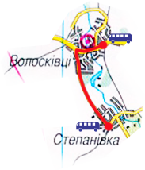

Кількість автобусів – один
Марка – Богдан А092, державний номерний знак СВ6253СХ
3. Характеристика маршруту
Найменування показників | Кількісні показники
Довжина маршруту в прямому напрямку, км. | 12
Довжина маршруту в зворотному напрямку, км. | 12
Тривалість рейсу в прямому напрямку год.хв. | 0-30
Тривалість рейсу в зворотному напрямку год.хв. | 0-30
Експлуатаційна швидкість км/год. | 50
Кількість зупинок (од.) | 6
Довжина нульового пробігу км.
4. Розклад руху автобусів:
Прямий рейс |  |  |  | Назви зупинок | Зворотний рейс
Прибуття год.хв | Зупинка а хв.. | Відправлення год.хв | Відстань між зупинками км |  | Відстань між зупинками км | Прибуття год.хв. | Стоянка хв.. | Відправлення год.хв
 |  | 7-45 |  | Степанівка | 6 | 15-05
8-00 | 5 | 8-05 | 6 | Волосківці | 6 | 14-45 | 5 | 14-50
8-20 |  |  | 6 | Степанівка |  |  |  | 14-30
5. Зміни в маршруті
Характер змін | Термін дії змін |  | Причина введення змін | Підпис
 | Початок | Закінчення
6. Висновок за результатами пробного виїзду по маршруту
Середньодобовий пробіг – 24 (двадцять чотири) км.
Дорожні умови відповідають безпечному перевезенню
Витрати пального: 4 л. ДП
Комісія в складі
Голова комісії: | Заст. директора |  |  |  | Ігор ПОЛЮХОВИЧ
 | ^{(посада)} |  | ^{(підпис)} |  | ^{(прізвище, ініціали)}
Члени комісії: | Заст. директора |  |  |  | Олександр БУРКА
 | ^{(посада)} |  | ^{(підпис)} |  | ^{(прізвище, ініціали)}
 | Механік |  |  |  | Віталій ШЕМЕТОВ
 | ^{(посада)} |  | ^{(підпис)} |  | ^{(прізвище, ініціали)}
 | Водій автобуса |  |  |  | Леонід НЕРЕТ
 | ^{(посада)} |  | ^{(підпис)} |  | ^{(прізвище, ініціали)}

Додаток 1
до Програми
«Шкільний автобус» на 2021-2025 роки (із змінами)
ЗАТВЕРДЖУЮ |  |  |  |  |  | ПОГОДЖЕНО
Начальник Відділу освіти  Менської міської ради |  |  |  |  |  | Директор Степанівського МНВК
_______________ Ірина ЛУК’ЯНЕНКО |  |  |  |  |  | ___________Леонід ШЕСТАКОВСЬКИЙ
« | ____» |  | ______________ | 2023 |  | « | ___ | » | ______________ | 2023
 | М.П. |  |  |  |  | М.П.

ПАСПОРТ
Автобусного маршруту № 13
(програма «Шкільний автобус»)
Мена – Величківка – Мена (гімназія)
(найменування маршруту)

Паспорт розроблений станом на | 15 серпня 2023 року
 | ^{(дата)}

Місто (смт, село) | с. Степанівка
2. Схема автобусного маршруту
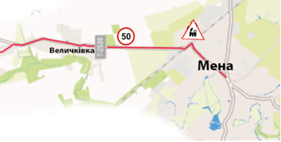
Кількість автобусів – один
Марка – KRASZ державний номерний знак – СВ6202СХ
3. Характеристика маршруту
Найменування показників | Кількісні показники
Довжина маршруту в прямому напрямку, км. | 12
Довжина маршруту в зворотному напрямку, км. | 12
Тривалість рейсу в прямому напрямку год.хв. | 0-35
Тривалість рейсу в зворотному напрямку год.хв. | 0-35
Експлуатаційна швидкість км/год. | 50
Кількість зупинок (од.) | 1
Довжина нульового пробігу км.
4. Розклад руху автобусів:
Прямий рейс |  |  |  | Назви зупинок | Зворотний рейс
Прибуття год.хв | Зупинка а хв.. | Відправлення год.хв | Відстань між зупинками км |  | Відстань між зупинками км | Прибуття год.хв. | Стоянка хв.. | Відправлення год.хв
 |  | 7-40 |  | Мена | 7 | 16-10
8-00 | 5 | 8-05 | 7 | Величківка | 5 | 15-35 | 5 | 15-40
8-25 |  |  | 5 | Мена (гімназія) |  |  |  | 15-10
5. Зміни в маршруті
Характер змін | Термін дії змін |  | Причина введення змін | Підпис
 | Початок | Закінчення
6. Висновок за результатами пробного виїзду по маршруту
Середньодобовий пробіг 24 (двадцять чотири) км
Дорожні умови відповідають безпечному перевезенню
Витрати пального: 4,3 л. ДП.
Комісія в складі
Голова комісії: | Заст. директора |  |  |  | Ігор ПОЛЮХОВИЧ
 | ^{(посада)} |  | ^{(підпис)} |  | ^{(прізвище, ініціали)}
Члени комісії: | Заст. директора |  |  |  | Олександр БУРКА
 | ^{(посада)} |  | ^{(підпис)} |  | ^{(прізвище, ініціали)}
 | Механік |  |  |  | Віталій ШЕМЕТОВ
 | ^{(посада)} |  | ^{(підпис)} |  | ^{(прізвище, ініціали)}
 | Водій автобуса |  |  |  | Валерій ГЕТЬМАН
 | ^{(посада)} |  | ^{(підпис)} |  | ^{(прізвище, ініціали)}

Додаток 1
до Програми
«Шкільний автобус» на 2021-2025 роки (із змінами)
ЗАТВЕРДЖУЮ |  |  |  |  |  | ПОГОДЖЕНО
Начальник Відділу освіти  Менської міської ради |  |  |  |  |  | Директор Степанівського МНВК
_______________ Ірина ЛУК’ЯНЕНКО |  |  |  |  |  | ___________Леонід ШЕСТАКОВСЬКИЙ
« | ____» |  | ______________ | 2023 |  | « | ___ | » | ______________ | 2023
 | М.П. |  |  |  |  | М.П.

ПАСПОРТ
Автобусного маршруту № 14
(програма «Шкільний автобус»)
Мена – Величківка – Мена (Шевченка)
(найменування маршруту)

Паспорт розроблений станом на | 15 серпня 2023 року
 | ^{(дата)}

Місто (смт, село) | с. Степанівка
2. Схема автобусного маршруту
Кількість автобусів – один
Марка – Еталон А081-11Ш державний номерний знак – СВ6213СХ
3. Характеристика маршруту
Найменування показників | Кількісні показники
Довжина маршруту в прямому напрямку, км. | 14
Довжина маршруту в зворотному напрямку, км. | 14
Тривалість рейсу в прямому напрямку год.хв. | 0-40
Тривалість рейсу в зворотному напрямку год.хв. | 0-40
Експлуатаційна швидкість км/год. | 50
Кількість зупинок (од.) | 1
Довжина нульового пробігу км.
4. Розклад руху автобусів:
Прямий рейс |  |  |  | Назви зупинок | Зворотний рейс
Прибуття год.хв | Зупинка а хв.. | Відправлення год.хв | Відстань між зупинками км |  | Відстань між зупинками км | Прибуття год.хв. | Стоянка хв.. | Відправлення год.хв
 |  | 7-40 |  | Мена | 7 | 16-10
8-00 | 5 | 8-05 | 7 | Величківка | 7 | 15-35 | 5 | 15-40
8-25 |  |  | 7 | Мена (Шевченка) |  |  |  | 15-10
5. Зміни в маршруті
Характер змін | Термін дії змін |  | Причина введення змін | Підпис
 | Початок | Закінчення
6. Висновок за результатами пробного виїзду по маршруту
Середньодобовий пробіг 28 (двадцять вісім) км
Дорожні умови відповідають безпечному перевезенню
Витрати пального: 4,6 л. ДП.
Комісія в складі
Голова комісії: | Заст. директора |  |  |  | Ігор ПОЛЮХОВИЧ
 | ^{(посада)} |  | ^{(підпис)} |  | ^{(прізвище, ініціали)}
Члени комісії: | Заст. директора |  |  |  | Олександр БУРКА
 | ^{(посада)} |  | ^{(підпис)} |  | ^{(прізвище, ініціали)}
 | Механік |  |  |  | Віталій ШЕМЕТОВ
 | ^{(посада)} |  | ^{(підпис)} |  | ^{(прізвище, ініціали)}
 | Водій автобуса |  |  |  | Віталій ДАВИДОВ
 | ^{(посада)} |  | ^{(підпис)} |  | ^{(прізвище, ініціали)}

Додаток 1
до Програми
«Шкільний автобус» на 2021-2025 роки (із змінами)
ЗАТВЕРДЖУЮ |  |  |  |  |  | ПОГОДЖЕНО
Начальник Відділу освіти  Менської міської ради |  |  |  |  |  | Директор Степанівського МНВК
_______________ Ірина ЛУК’ЯНЕНКО |  |  |  |  |  | ___________Леонід ШЕСТАКОВСЬКИЙ
« | ____» |  | ______________ | 2023 |  | « | ___ | » | ______________ | 2023
 | М.П. |  |  |  |  | М.П.

ПАСПОРТ
Автобусного маршруту № 15
(програма «Шкільний автобус»)
Мена – Максаки – Майське – Ліски – Мена
(найменування маршруту)

Паспорт розроблений станом на | 15 серпня 2023 року
 | ^{(дата)}

Місто (смт, село) | с. Степанівка
2. Схема автобусного маршруту
Кількість автобусів - (один)
марка – ГАЗ 32213 державний номерний знак СВ 1255 АА
3. Характеристика маршруту
Найменування показників | Кількісні показники
Довжина маршруту в прямому напрямку, км. | 37
Довжина маршруту в зворотному напрямку, км. | 37
Тривалість рейсу в прямому напрямку год.хв. | 0-50
Тривалість рейсу в зворотному напрямку год.хв. | 0-50
Експлуатаційна швидкість км/год. | 50
Кількість зупинок (од.) | 4
Довжина нульового пробігу км.
4. Розклад руху автобусів:
Прямий рейс |  |  |  | Назви зупинок | Зворотний рейс
Прибуття год.хв | Зупинка а хв.. | Відправлення год.хв | Відстань між зупинками км |  | Відстань між зупинками км | Прибуття год.хв. | Стоянка хв.. | Відправлення год.хв
 |  | 7-30 |  | Мена | 14 | 15-55
7-50 | 5 | 7-55 | 14 | Максаки | 8 | 15-35 | 1 | 15-36
8-05 | 1 | 8-06 | 8 | Майське | 4 | 15-25 | 1 | 15-26
8-10 | 1 | 8-11 | 4 | Ліски | 10 | 15-20 | 1 | 15-21
8-20 |  |  | 10 | Мена |  |  |  | 15-10
5. Зміни в маршруті
Характер змін | Термін дії змін |  | Причина введення змін | Підпис
 | Початок | Закінчення
6. Висновок за результатами пробного виїзду по маршруту:
Середньодобовий пробіг - 74 (сімдесят чотири) км.
Дорожні умови відповідають безпечному перевезенню
Витрати пального: 13л. Бензин.
Комісія в складі
Голова комісії: | Заст. директора |  |  |  | Ігор ПОЛЮХОВИЧ
 | ^{(посада)} |  | ^{(підпис)} |  | ^{(прізвище, ініціали)}
Члени комісії: | Заст. директора |  |  |  | Олександр БУРКА
 | ^{(посада)} |  | ^{(підпис)} |  | ^{(прізвище, ініціали)}
 | Механік |  |  |  | Віталій ШЕМЕТОВ
 | ^{(посада)} |  | ^{(підпис)} |  | ^{(прізвище, ініціали)}
 | Водій автобуса |  |  |  | Микола МИСЕНКО
 | ^{(посада)} |  | ^{(підпис)} |  | ^{(прізвище, ініціали)}

Додаток 1
до Програми
«Шкільний автобус» на 2021-2025 роки (із змінами)
ЗАТВЕРДЖУЮ |  |  |  |  |  | ПОГОДЖЕНО
Начальник Відділу освіти  Менської міської ради |  |  |  |  |  | Директор Степанівського МНВК
_______________ Ірина ЛУК’ЯНЕНКО |  |  |  |  |  | ___________Леонід ШЕСТАКОВСЬКИЙ
« | ____» |  | ______________ | 2023 |  | « | ___ | » | ______________ | 2023
 | М.П. |  |  |  |  | М.П.

ПАСПОРТ
Автобусного маршруту № 16
(програма «Шкільний автобус»)
_____Мена - Покровське -_Мена – Степанівка (МНВК)__
(найменування маршруту)

Паспорт розроблений станом на | 15 серпня 2023 року
 | ^{(дата)}

Місто (смт, село) | с. Степанівка
2. Схема автобусного маршруту
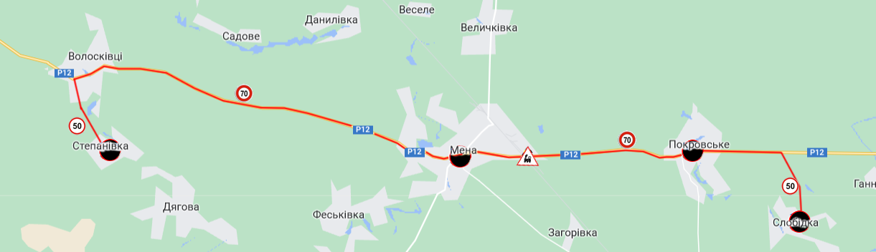
Кількість автобусів - один,
Марка – БАЗ А079.13 державний номерний знак – СВ6214СХ
3. Характеристика маршруту
Найменування показників | Кількісні показники
Довжина маршруту в прямому напрямку, км. | 58
Довжина маршруту в зворотному напрямку, км. | 58
Тривалість рейсу в прямому напрямку год.хв. | 1-05
Тривалість рейсу в зворотному напрямку год.хв. | 1-05
Експлуатаційна швидкість км/год. | 50
Кількість зупинок (од.) | 2
Довжина нульового пробігу км.
4. Розклад руху автобусів:
Прямий рейс |  |  |  | Назви зупинок | Зворотний рейс
Прибуття год.хв | Зупинка а хв.. | Відправлення год.хв | Відстань між зупинками км |  | Відстань між зупинками км | Прибуття год.хв. | Стоянка хв.. | Відправлення год.хв
 |  | 8-10 |  | Мена | 17 | 16-00
8-25 | 5 | 8-30 | 17 | Слобідка | 7 | 15-15 | 5 | 15-20
8-40 | 5 | 8-45 | 7 | Покровське | 10 | 14-55 | 5 | 15-00
8-55 |  | 8-55 | 10 | Мена | 24 | 14-40 |  | 14-40
9-15 |  |  | 24 | Степанівка (МНВК) |  |  |  | 14-20
5. Зміни в маршруті
Характер змін | Термін дії змін |  | Причина введення змін | Підпис
 | Початок | Закінчення
6. Висновок за результатами пробного виїзду по маршруту
Середньодобовий пробіг – 116 (сто шістнадцять) км.
Дорожні умови відповідають безпечному перевезенню
Витрати пального: 19л. ДП.
Комісія в складі
Голова комісії: | Заст. директора |  |  |  | Ігор ПОЛЮХОВИЧ
 | ^{(посада)} |  | ^{(підпис)} |  | ^{(прізвище, ініціали)}
Члени комісії: | Заст. директора |  |  |  | Олександр БУРКА
 | ^{(посада)} |  | ^{(підпис)} |  | ^{(прізвище, ініціали)}
 | Механік |  |  |  | Віталій ШЕМЕТОВ
 | ^{(посада)} |  | ^{(підпис)} |  | ^{(прізвище, ініціали)}
 | Водій автобуса |  |  |  | Микола ПРОЦЕЛ
 | ^{(посада)} |  | ^{(підпис)} |  | ^{(прізвище, ініціали)}

Додаток 1
до Програми
«Шкільний автобус» на 2021-2025 роки (із змінами)
ЗАТВЕРДЖУЮ |  |  |  |  |  | ПОГОДЖЕНО
Начальник Відділу освіти  Менської міської ради |  |  |  |  |  | Директор Степанівського МНВК
_______________ Ірина ЛУК’ЯНЕНКО |  |  |  |  |  | ___________Леонід ШЕСТАКОВСЬКИЙ
« | ____» |  | ______________ | 2023 |  | « | ___ | » | ______________ | 2023
 | М.П. |  |  |  |  | М.П.

ПАСПОРТ
Автобусного маршруту № 17
(програма «Шкільний автобус»)
Мена – Макошино- Мена- Степанівка (МНВК)
(найменування маршруту)

Паспорт розроблений станом на | 15 серпня 2023 року
 | ^{(дата)}

Місто (смт, село) | с. Степанівка
2. Схема автобусного маршруту

Кількість автобусів – один
Марка – I-VAN A07 державний номерний знак – СВ6215СХ
3. Характеристика маршруту
Найменування показників | Кількісні показники
Довжина маршруту в прямому напрямку, км. | 46
Довжина маршруту в зворотному напрямку, км. | 46
Тривалість рейсу в прямому напрямку год.хв. | 1-00
Тривалість рейсу в зворотному напрямку год.хв. | 1-00
Експлуатаційна швидкість км/год. | 50
Кількість зупинок (од.) | 4
Довжина нульового пробігу км.
4. Розклад руху автобусів:
Прямий рейс |  |  |  | Назви зупинок | Зворотний рейс
Прибуття год.хв | Зупинка а хв.. | Відправлення год.хв | Відстань між зупинками км |  | Відстань між зупинками км | Прибуття год.хв. | Стоянка хв.. | Відправлення год.хв
 |  | 8-00 |  | Мена | 11 | 15-00
8-20 | 2 | 8-22 | 11 | Макошино | 11 | 14-38 | 2 | 14-40
8-35 | 3 | 8-38 | 11 | Мена | 24 | 14-22 | 3 | 14-25
9-00 |  |  | 24 | Степанівка |  |  |  | 14-00
5. Зміни в маршруті
Характер змін | Термін дії змін |  | Причина введення змін | Підпис
 | Початок | Закінчення
6. Висновок за результатами пробного виїзду по маршруту
Середньодобовий пробіг – 92 (дев’яносто два) км.
Дорожні умови відповідають безпечному перевезенню
Витрати пального: 15,1 л. ДП.
Комісія в складі
Голова комісії: | Заст. директора |  |  |  | Ігор ПОЛЮХОВИЧ
 | ^{(посада)} |  | ^{(підпис)} |  | ^{(прізвище, ініціали)}
Члени комісії: | Заст. директора |  |  |  | Олександр БУРКА
 | ^{(посада)} |  | ^{(підпис)} |  | ^{(прізвище, ініціали)}
 | Механік |  |  |  | Віталій ШЕМЕТОВ
 | ^{(посада)} |  | ^{(підпис)} |  | ^{(прізвище, ініціали)}
 | Водій автобуса |  |  |  | Віталій ДАВИДОВ
 | ^{(посада)} |  | ^{(підпис)} |  | ^{(прізвище, ініціали)}

Додаток 1
до Програми
«Шкільний автобус» на 2021-2025 роки (із змінами)
ЗАТВЕРДЖУЮ |  |  |  |  |  | ПОГОДЖЕНО
Начальник Відділу освіти  Менської міської ради |  |  |  |  |  | Директор Степанівського МНВК
_______________ Ірина ЛУК’ЯНЕНКО |  |  |  |  |  | ___________Леонід ШЕСТАКОВСЬКИЙ
« | ____» |  | ______________ | 2023 |  | « | ___ | » | ______________ | 2023
 | М.П. |  |  |  |  | М.П.

ПАСПОРТ
Автобусного маршруту № 18
(програма «Шкільний автобус»)
_____Степанівка – Синявка – Степанівка (МНВК)___
(найменування маршруту)

Паспорт розроблений станом на | 15 серпня 2023 року
 | ^{(дата)}

Місто (смт, село) | с. Степанівка
2. Схема автобусного маршруту
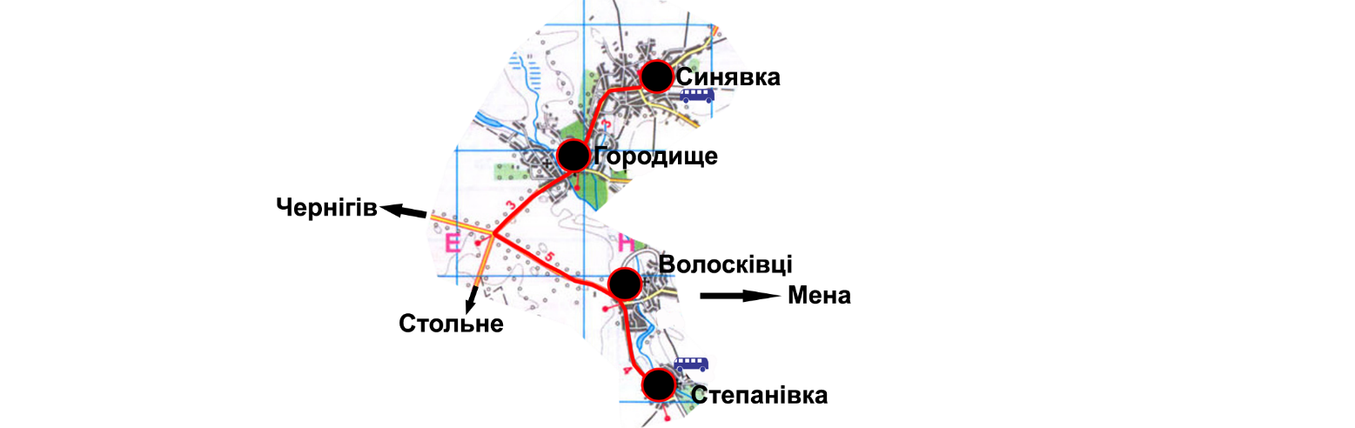
3. Характеристика маршруту
Кількість автобусів – один
Марка – Еталон А08111ш, державний номерний знак - СВ 6213 СХ
Найменування показників | Кількісні показники
Довжина маршруту в прямому напрямку, км. | 42
Довжина маршруту в зворотному напрямку, км. | 42
Тривалість рейсу в прямому напрямку год.хв. | 0-45
Тривалість рейсу в зворотному напрямку год.хв. | 0-45
Експлуатаційна швидкість км/год. | 50
Кількість зупинок (од.) | 2
Довжина нульового пробігу км.
4. Розклад руху автобусів:
Прямий рейс |  |  |  | Назви зупинок | Зворотний рейс
Прибуття год.хв | Зупинка а хв.. | Відправлення год.хв | Відстань між зупинками км |  | Відстань між зупинками км | Прибуття год.хв. | Стоянка хв.. | Відправлення год.хв
 |  | 8-35 |  | Степанівка | 21 | 15-00
8-55 | 5 | 9-00 | 21 | Синявка | 21 | 14-35 | 5 | 14-40
9-20 |  |  | 21 | Степанівка |  |  |  | 14-15
5. Зміни в маршруті
Характер змін | Термін дії змін |  | Причина введення змін | Підпис
 | Початок | Закінчення
6. Висновок за результатами пробного виїзду по маршруту
Середньодобовий пробіг – 84 (вісімдесят чотири) км.
Дорожні умови відповідають безпечному перевезенню
Витрати пального: 13,9л. ДП.
Комісія в складі
Голова комісії: | Заст. директора |  |  |  | Ігор ПОЛЮХОВИЧ
 | ^{(посада)} |  | ^{(підпис)} |  | ^{(прізвище, ініціали)}
Члени комісії: | Заст. директора |  |  |  | Олександр БУРКА
 | ^{(посада)} |  | ^{(підпис)} |  | ^{(прізвище, ініціали)}
 | Механік |  |  |  | Віталій ШЕМЕТОВ
 | ^{(посада)} |  | ^{(підпис)} |  | ^{(прізвище, ініціали)}
 | Водій автобуса |  |  |  | Володимир ОЛЕКСА
 | ^{(посада)} |  | ^{(підпис)} |  | ^{(прізвище, ініціали)}

Додаток 1
до Програми
«Шкільний автобус» на 2021-2025 роки (із змінами)
ЗАТВЕРДЖУЮ |  |  |  |  |  | ПОГОДЖЕНО
Начальник Відділу освіти  Менської міської ради |  |  |  |  |  | Директор Степанівського МНВК
_______________ Ірина ЛУК’ЯНЕНКО |  |  |  |  |  | ___________Леонід ШЕСТАКОВСЬКИЙ
« | ____» |  | ______________ | 2023 |  | « | ___ | » | ______________ | 2023
 | М.П. |  |  |  |  | М.П.

ПАСПОРТ
Автобусного маршруту № 19
(програма «Шкільний автобус»)
Степанівка – Дягова - Степанівка (МНВК)
(найменування маршруту)

Паспорт розроблений станом на | «15» серпня 2023 року
 | ^{(дата)}

Місто (смт, село) | с. Степанівка
2. Схема автобусного маршруту

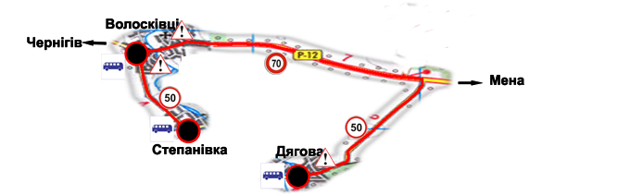

Кількість автобусів- один
Марка – Богдан А30172 державний номерний знак - СВ 5668 ЕВ
3. Характеристика маршруту
Найменування показників | Кількісні показники
Довжина маршруту в прямому напрямку, км. | 36
Довжина маршруту в зворотному напрямку, км. | 36
Тривалість рейсу в прямому напрямку год.хв. | 1-15
Тривалість рейсу в зворотному напрямку год.хв. | 1-15
Експлуатаційна швидкість км/год. | 50
Кількість зупинок (од.) | 1
Довжина нульового пробігу км.
4. Розклад руху автобусів:
Прямий рейс |  |  |  | Назви зупинок | Зворотний рейс
Прибуття год.хв | Зупинка а хв.. | Відправлення год.хв | Відстань між зупинками км |  | Відстань між зупинками км | Прибуття год.хв. | Стоянка хв.. | Відправлення год.хв
 |  | 7-45 |  | Степанівка | 18 | 15-30
8-30 | 3 | 8-33 | 18 | Дягова | 18 | 14-45 | 3 | 14-48
9-00 |  |  | 18 | Степанівка |  |  |  | 14-15
5. Зміни в маршруті
Характер змін | Термін дії змін |  | Причина введення змін | Підпис
 | Початок | Закінчення
6. Висновок за результатами пробного виїзду по маршруту:
Середньодобовий пробіг 72 (сімдесят два) км.
Дорожні умови відповідають безпечному перевезенню
Витрати пального: 12л ДП.
Комісія в складі
Голова комісії: | Заст. директора |  |  |  | Ігор ПОЛЮХОВИЧ
 | ^{(посада)} |  | ^{(підпис)} |  | ^{(прізвище, ініціали)}
Члени комісії: | Заст. директора |  |  |  | Олександр БУРКА
 | ^{(посада)} |  | ^{(підпис)} |  | ^{(прізвище, ініціали)}
 | Механік |  |  |  | Віталій ШЕМЕТОВ
 | ^{(посада)} |  | ^{(підпис)} |  | ^{(прізвище, ініціали)}
 | Водій автобуса |  |  |  | Олександр АНДРІЄНКО
 | ^{(посада)} |  | ^{(підпис)} |  | ^{(прізвище, ініціали)}

Додаток 1
до Програми
«Шкільний автобус» на 2021-2025 роки (із змінами)
ЗАТВЕРДЖУЮ |  |  |  |  |  | ПОГОДЖЕНО
Начальник Відділу освіти  Менської міської ради |  |  |  |  |  | Директор Степанівського МНВК
_______________ Ірина ЛУК’ЯНЕНКО |  |  |  |  |  | ___________Леонід ШЕСТАКОВСЬКИЙ
« | ____» |  | ______________ | 2023 |  | « | ___ | » | ______________ | 2023
 | М.П. |  |  |  |  | М.П.

ПАСПОРТ
Автобусного маршруту № 20
(програма «Шкільний автобус»)
Степанівка - Стольне – Степанівка (МНВК)_
(найменування маршруту)

Паспорт розроблений станом на | 15 серпня 2023 року
 | ^{(дата)}

Місто (смт, село) | с. Степанівка

2. Схема автобусного маршруту

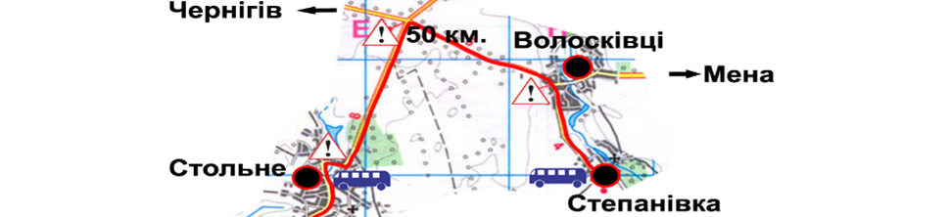

Кількість автобусів один
Марка – I-VAN A07 державний номерний знак – СВ 6254 СХ
3. Характеристика маршруту
Найменування показників | Кількісні показники
Довжина маршруту в прямому напрямку, км. | 34
Довжина маршруту в зворотному напрямку, км. | 34
Тривалість рейсу в прямому напрямку год.хв. | 0-45
Тривалість рейсу в зворотному напрямку год.хв. | 0-45
Експлуатаційна швидкість км/год. | 50
Кількість зупинок (од.) | 1
Довжина нульового пробігу км.
4. Розклад руху автобусів:
Прямий рейс |  |  |  | Назви зупинок | Зворотний рейс
Прибуття год.хв | Зупинка а в... | Відправлення год.хв | Відстань між зупинками км |  | Відстань між зупинками км | Прибуття год.хв. | Стоянка в... | Відправлення год.хв
 |  | 8-25 |  | Степанівка | 17 | 15-00
8-45 | 5 | 8-50 | 17 | Стольне | 17 | 14-35 | 5 | 14-40
9-10 |  |  | 17 | Степанівка |  |  |  | 14-15
5. Зміни в маршруті
Характер змін | Термін дії змін |  | Причина введення змін | Підпис
 | Початок | Закінчення
6. Висновок за результатами пробного виїзду по маршруту
Середньодобовий пробіг 68 (шістдесят вісім) км.
Дорожні умови відповідають безпечному перевезенню
Витрати пального: 11,2 л. ДП.
Комісія у складі:
Голова комісії: | Заст. директора |  |  |  | Ігор ПОЛЮХОВИЧ
 | ^{(посада)} |  | ^{(підпис)} |  | ^{(прізвище, ініціали)}
Члени комісії: | Заст. директора |  |  |  | Олександр БУРКА
 | ^{(посада)} |  | ^{(підпис)} |  | ^{(прізвище, ініціали)}
 | Механік |  |  |  | Віталій ШЕМЕТОВ
 | ^{(посада)} |  | ^{(підпис)} |  | ^{(прізвище, ініціали)}
 | Водій автобуса |  |  |  | Віталій АНДРІЄНКО
 | ^{(посада)} |  | ^{(підпис)} |  | ^{(прізвище, ініціали)}

Додаток 1
до Програми
«Шкільний автобус» на 2021-2025 роки (із змінами)
ЗАТВЕРДЖУЮ |  |  |  |  |  | ПОГОДЖЕНО
Начальник Відділу освіти  Менської міської ради |  |  |  |  |  | Директор Степанівського МНВК
_______________ Ірина ЛУК’ЯНЕНКО |  |  |  |  |  | ___________Леонід ШЕСТАКОВСЬКИЙ
« | ____» |  | ______________ | 2023 |  | « | ___ | » | ______________ | 2023
 | М.П. |  |  |  |  | М.П.

ПАСПОРТ
Автобусного маршруту № 21
(програма «Шкільний автобус»)
Мена – Киселівка – Степанівка (МНВК)
(найменування маршруту)

Паспорт розроблений станом на | 15 серпня 2023 року
 | ^{(дата)}

Місто (смт, село) | с. Степанівка
2. Схема автобусного маршруту
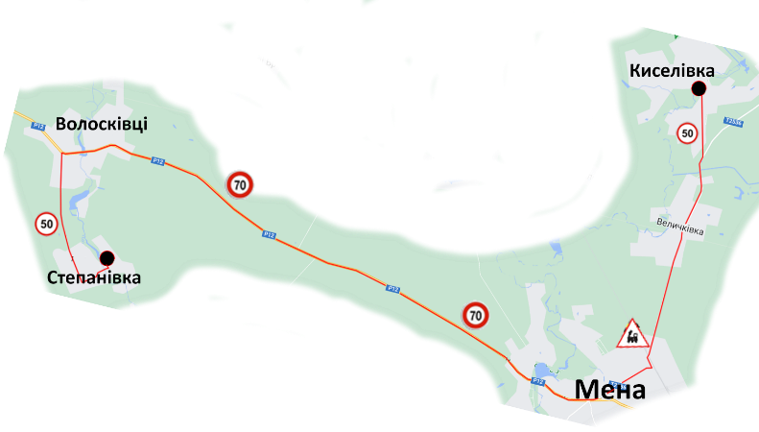
Кількість автобусів – один
Марка – I-VAN A07 державний номерний знак – СВ6215СХ
3. Характеристика маршруту

Найменування показників | Кількісні показники
Довжина маршруту в прямому напрямку, км. | 44
Довжина маршруту в зворотному напрямку, км. | 44
Тривалість рейсу в прямому напрямку год.хв. | 1-10
Тривалість рейсу в зворотному напрямку год.хв. | 1-10
Експлуатаційна швидкість км/год. | 50
Кількість зупинок (од.) | 1
Довжина нульового пробігу км.
4. Розклад руху автобусів:
Прямий рейс |  |  |  | Назви зупинок | Зворотний рейс
Прибуття год.хв | Зупинка а хв.. | Відправлення год.хв | Відстань між зупинками км |  | Відстань між зупинками км | Прибуття год.хв. | Стоянка хв.. | Відправлення год.хв
 |  | 7-50 |  | Мена | 12 | 15-25
8-15 | 5 | 8-20 | 12 | Киселівка | 32 | 14-55 | 5 | 15-00
9-00 |  |  | 32 | Степанівка |  |  |  | 14-15
5. Зміни в маршруті
Характер змін | Термін дії змін |  | Причина введення змін | Підпис
 | Початок | Закінчення
6. Висновок за результатами пробного виїзду по маршруту
Середньодобовий пробіг 88 (вісімдесят вісім) км
Дорожні умови відповідають безпечному перевезенню
Витрати пального: 14,5л. ДП.
Комісія в складі
Голова комісії: | Заст. директора |  |  |  | Ігор ПОЛЮХОВИЧ
 | ^{(посада)} |  | ^{(підпис)} |  | ^{(прізвище, ініціали)}
Члени комісії: | Заст. директора |  |  |  | Олександр БУРКА
 | ^{(посада)} |  | ^{(підпис)} |  | ^{(прізвище, ініціали)}
 | Механік |  |  |  | Віталій ШЕМЕТОВ
 | ^{(посада)} |  | ^{(підпис)} |  | ^{(прізвище, ініціали)}
 | Водій автобуса |  |  |  | Віталій ДАВИДОВ
 | ^{(посада)} |  | ^{(підпис)} |  | ^{(прізвище, ініціали)}

Додаток 1
до Програми
«Шкільний автобус» на 2021-2025 роки (із змінами)
ЗАТВЕРДЖУЮ |  |  |  |  |  | ПОГОДЖЕНО
Начальник Відділу освіти  Менської міської ради |  |  |  |  |  | Директор Степанівського МНВК
_______________ Ірина ЛУК’ЯНЕНКО |  |  |  |  |  | ___________Леонід ШЕСТАКОВСЬКИЙ
« | ____» |  | ______________ | 2023 |  | « | ___ | » | ______________ | 2023
 | М.П. |  |  |  |  | М.П.

ПАСПОРТ
Автобусного маршруту № 22
(програма «Шкільний автобус»)
Степанівка - Блистова – Степанівка (МНВК)_
(найменування маршруту)

Паспорт розроблений станом на | 15 серпня 2023 року
 | ^{(дата)}

Місто (смт, село) | с. Степанівка

2. Схема автобусного маршруту
Кількість автобусів один
Марка – Еталон А81.16Ш державний номерний знак – СВ 4651 СХ
3. Характеристика маршруту
Найменування показників | Кількісні показники
Довжина маршруту в прямому напрямку, км. | 68
Довжина маршруту в зворотному напрямку, км. | 68
Тривалість рейсу в прямому напрямку год.хв. | 1-40
Тривалість рейсу в зворотному напрямку год.хв. | 1-40
Експлуатаційна швидкість км/год. | 50
Кількість зупинок (од.) | 1
Довжина нульового пробігу км.
4. Розклад руху автобусів:
Прямий рейс |  |  |  | Назви зупинок | Зворотний рейс
Прибуття год.хв | Зупинка а в... | Відправлення год.хв | Відстань між зупинками км |  | Відстань між зупинками км | Прибуття год.хв. | Стоянка в... | Відправлення год.хв
 |  | 7-00 |  | Степанівка | 34 | 16-36
7-55 | 5 | 8-00 | 34 | Блистова | 34 | 15-25 | 5 | 15-30
9-10 |  |  | 34 | Степанівка |  |  |  | 14-15
5. Зміни в маршруті
Характер змін | Термін дії змін |  | Причина введення змін | Підпис
 | Початок | Закінчення
6. Висновок за результатами пробного виїзду по маршруту
Середньодобовий пробіг 136 (сто тридцять шість) км.
Дорожні умови відповідають безпечному перевезенню
Витрати пального: 22,5л. ДП.
Комісія у складі:
Голова комісії: | Заст. директора |  |  |  | Ігор ПОЛЮХОВИЧ
 | ^{(посада)} |  | ^{(підпис)} |  | ^{(прізвище, ініціали)}
Члени комісії: | Заст. директора |  |  |  | Олександр БУРКА
 | ^{(посада)} |  | ^{(підпис)} |  | ^{(прізвище, ініціали)}
 | Механік |  |  |  | Віталій ШЕМЕТОВ
 | ^{(посада)} |  | ^{(підпис)} |  | ^{(прізвище, ініціали)}
 | Водій автобуса |  |  |  | Володимир МЕДОВНИК
 | ^{(посада)} |  | ^{(підпис)} |  | ^{(прізвище, ініціали)}

